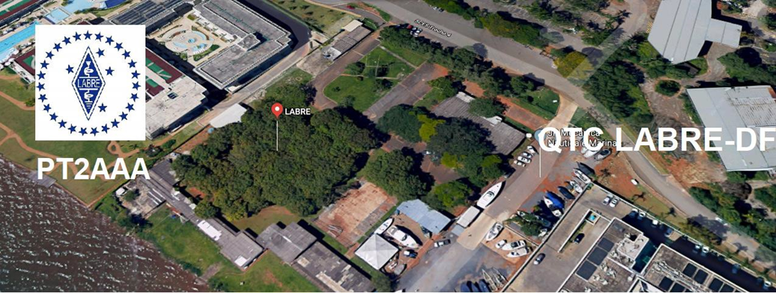
PY6ZF

LIGA DE AMADORES BRASILEIROS DE RÁDIO EMISSÃO ADMINISTRAÇÃO DO DISTRITO FEDERAL
QTC Nº 064– BRASÍLIA, 01 DE MAIO DE 2021

Bom dia aos radioamadores e escutas deste QTC, nossas frequências de uso em VHF são as repetidoras 145.210 kHz (-600) e 146.950 kHz (-600).

PALAVRA DO PRESIDENTE DA LABRE-DF

Radioamadores de Brasília, do Entorno, do Brasil e porque não do Exterior.
Radioamadores, a vacinação, apesar de todos os percalços enfrentados e os problemas alheios a nossa vontade, com o cronograma de entrega das doses oscilando conforme o vento, vai caminhando para um desfecho favorável para todos nós que já tomaram a primeira dose e estão agendados para a segunda.
A população apesar de continuar desobedecendo todo e qualquer tipo de restrição, descumprindo descaradamente todas as regras impostas pelas autoridades sanitárias quanto ao distanciamento social, que é uma das medidas mais eficazes para reduzir o avanço da pandemia da covid-19, os casos continuam produzindo manchetes dos jornais televisivos desta pátria querida meu amado Brasil.
Apenas a prevenção adequada no cumprimento elementar do distanciamento, bem como o uso de máscaras e a correta higienização das mãos, e como ato final, a vacinação indiscriminada de toda a população, para só assim podermos acordar deste pesadelo que está sendo vivido por todos nós, a famigerada Pandemia.
Os dois amigos meus que estavam internados, o capixaba companheiro de expedição o querido Léo Ferreira, PP1CZ, que se submeteu na semana passada a uma cirurgia, a qual foi um sucesso, já deixou o hospital, e encontrando-se em casa junto aos familiares se recuperando do pesadelo sofrido.
Já o Otaviano Cruz , ex-radioamador, ex-vereador de Caldas Novas, era do PP, tinha 67 anos, era diabético, e apesar de ter sido entubado, durante 30 dias, ter passado pela cirurgia de Traqueostomia (abertura no pescoço abaixo da garganta), cirurgia esta bem sucedida, não resistiu a COVID-19 e veio a falecer no dia 29/04/21.
Que triste notícia, que o criador o receba de braços abertos e dê conforto à família como bem falou o Severo, PT2ZN.
A família ARCO está de luto com o falecimento do querido Líudo Guimarães, PY6 DQ, que o senhor o acolha em sua Glória.
Lamentavelmente perdemos um amigo na pessoa do Pinheiro, PP2ZN, sem mais palavras no momento apenas muita tristeza pela ausência deste amigo radioamador.
Emocionante as homenagens prestadas no sepultamento em São Lourenço, Minas Gerais, do grande homem e ex-combatente da Segunda Guerra Mundial, o Tenente Coronel e radioamador PY4FI, Leonel Junqueira, velho companheiro dos muitos encontros comemorativos da Rodada do Beco, em Caldas Novas/GO.
Nossos pêsames a família enlutada.
Lamentamos o falecimento, do radioamador PY5CN, Rogério de Guaíra, que sofreu um infarto fulminante.
Rogerinho como era conhecido foi um radioamador muito atuante na Tríplice fronteira e excelente atleta do ciclismo. Vamos sentir falta dele na manutenção das repetidoras locais e nos encontros com colegas estrangeiros de nossas fronteiras.
Que Deus o tenha em um bom lugar, nossos pêsames a família enlutada.
Agora mudando de assunto, a nossa força tarefa, está em pleno vapor! Os operadores de ZW61DF já realizaram 5.328 contatos, sendo 1.238 indicativos brasileiros e 4.090 estrangeiros, e já conquistamos o DXCC em 131 países.
A nossa meta foi ultrapassada, pois calculávamos em 5.000 Qsos, com encerramento no dia 30 do mês de abril, as 21 UTC PT2.
Evidentemente que o escore será fatalmente maior.
Estamos enviando correspondência oficial a sua Excelência o Governador de Brasília, Ibaneis Rocha Barros Junior, e também ao Memorial JK, pois com todas estas divulgações dos festejos da Capital do Brasil, nossa amada e querida Brasília, a custo zero, nos anima a continuar nesta empreitada de substituir o Concurso Brasília para a operação indicativo especial, justificando a modernidade do FT8, modos digitais e bandas novas, o que prova cabalmente que a Labre-DF, continua se adaptando a evolução e modernidade do radioamadorismo mundial
Vejamos quanto ao antigo Concurso BSB restrito a apenas poucos operadores BRASILEIROS.
Os números alcançados, além dos 1.238 brasileiros, avançamos em conquistar os 4090 estrangeiros, alargando, valorizando, divulgando nosso radioamadorismo para o planeta Terra, mais uma vez explicitando que gastamos apenas com a impressão do bonito cartão QSL alusivo ao aniversário de Brasília, o que já justificaria a nossa adaptação em inovar na divulgação do Brasil no Exterior.
Será que vamos regredir com a volta do Concurso Aniversário de Brasília, para satisfazer o EGO de uma minoria de CONCURSEIROS brasileiros, radioamadores, diretores eternos, da nossa querida Labre-DF?
Quando a nossa Labre-DF, PT2AAA, procede desta forma, está elevando o radioamadorismo nacional.
Esta operação moderna foi um extraordinário sucesso, pois estou mais contente do que pinto no lixo, e provamos por A + B, que o concurso Brasília ano 61, estaria defasado, pois era somente em CW e Fonia.
O CW, telegrafia conflitava com o Concurso Manchester Mineira, o que dificultava, mais ainda, pois dois concursos no mesmo dia, era chover no molhado.
Vamos evoluir e demonstrar ao mundo que somos radioamadores competentes e não devemos nada a ninguém, não somos melhores do que ninguém, mas tampouco pior, não somos diferentes.
Para endossar os nossos comentários basta vocês acessarem no QRZ.com os seis selos que habilitam a PT2AAA, Labre-DF a emissão dos correspondentes certificados e verificarem alguns certificados do FT8, abaixo relacionados, entre os 220 já recebidos e igual número ou superior a serem recebidos.
Vejamos matéria abaixo explicitando os dados estatísticos da pandemia.
O Brasil registrou, nas últimas 24 horas, 2.595 óbitos. Com este dado, o País soma 403.781 mortes e 14.659.011 casos de Covid-19 desde o início da pandemia, de acordo com dados consolidados pelo Ministério da Saúde.
Que Deus continue nos protegendo. Tenham fé! Bom fim de semana para todos. Tenham cuidado, usem máscaras!

A LABRE é minha, é sua, ela é de todos nós.

Vamos pra frente que atrás vem gente.

Roberto Franca Stuckert - PT2GTI

Presidente da Labre-DF

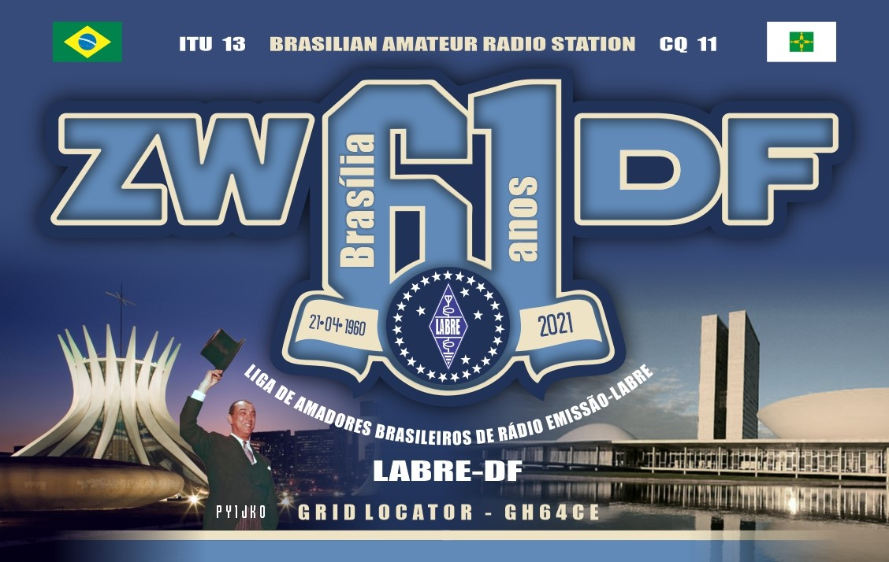
Diretor de Eventos - Carlos de Souza Morgado - PT2CSM
INFORMA:
INDICATIVO ESPECIAL
ZW61DF

Indicativo especial para as comemorações dos 61 anos da fundação de Brasília. O conteste terminou no dia 30 de abril de 2021, às 21h PT2. Com os logs recebidos até 29/04/2021, é a seguinte a posição:

- 5.328 QSOs (sendo 1.238 estações brasileiras e 4.090 estrangeiras);
- 131 países do DXCC;
- 224 certificados conquistados no FT8 (faltam ainda mais certificados que ainda não baixamos).
- 6 selos conquistados no QRZ.com que nos dão direito a certificados, conforme a seguir.
- Essas conquistas foram feitas com 6 operadores, cada um na sua modalidade. São eles: PT2GTI, PT2CSM, PT2APO, PT2OP, PT2AW e PW8BR e pelo apoio técnico de PT2JC.

No próximo QTC informaremos a posição geral.
Nossa meta programada foi atingida.
Está provado que esse é o caminho, uma forma de divulgação bem maior aos radioamadores estrangeiros sobre a fundação da Capital do Brasil.

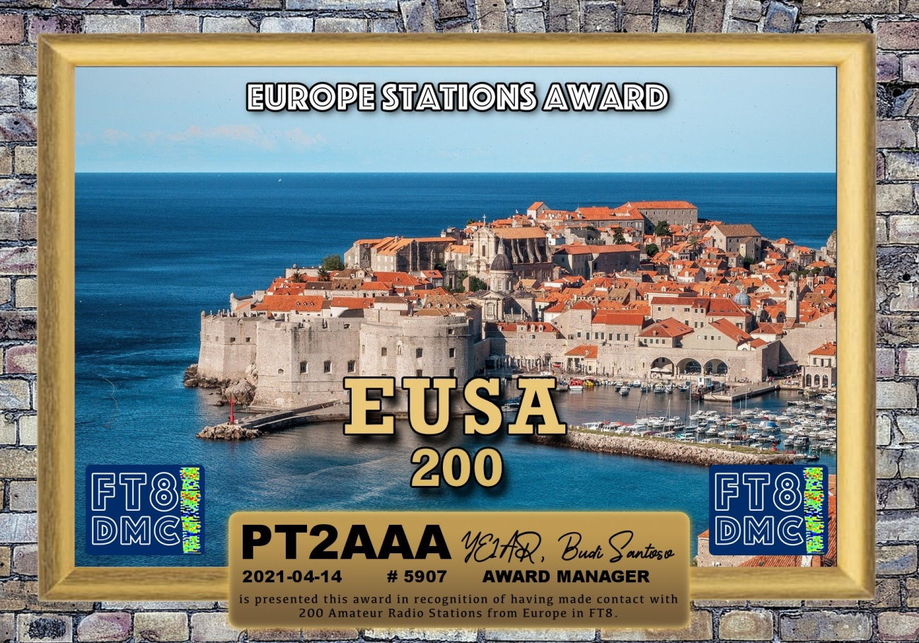

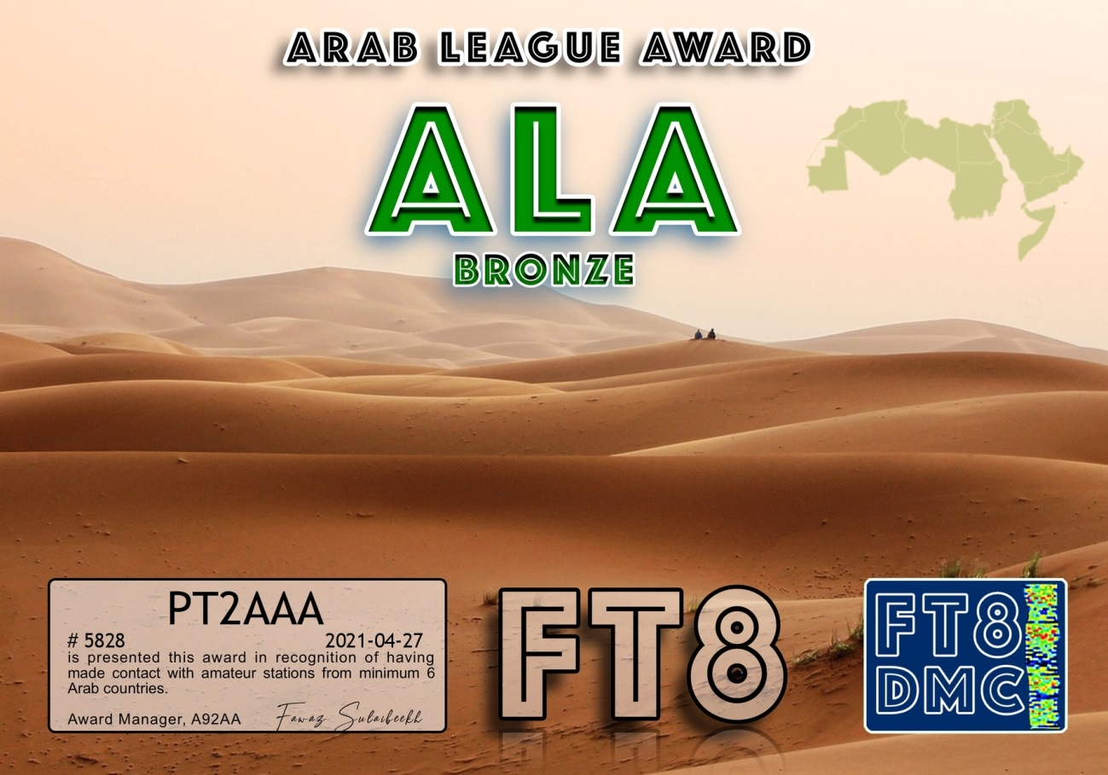
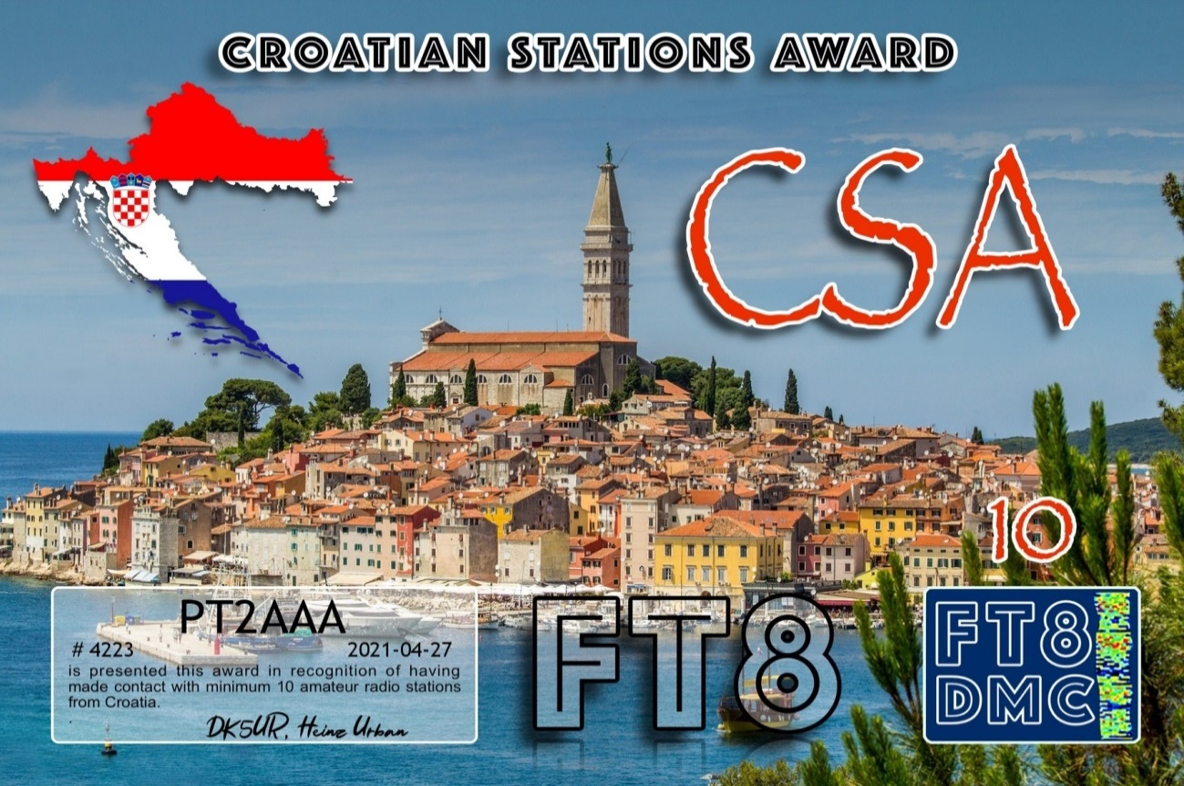
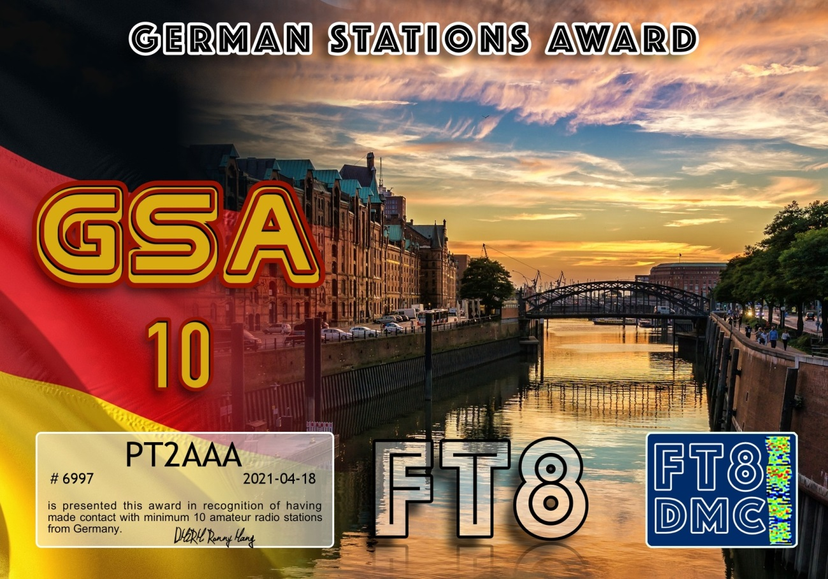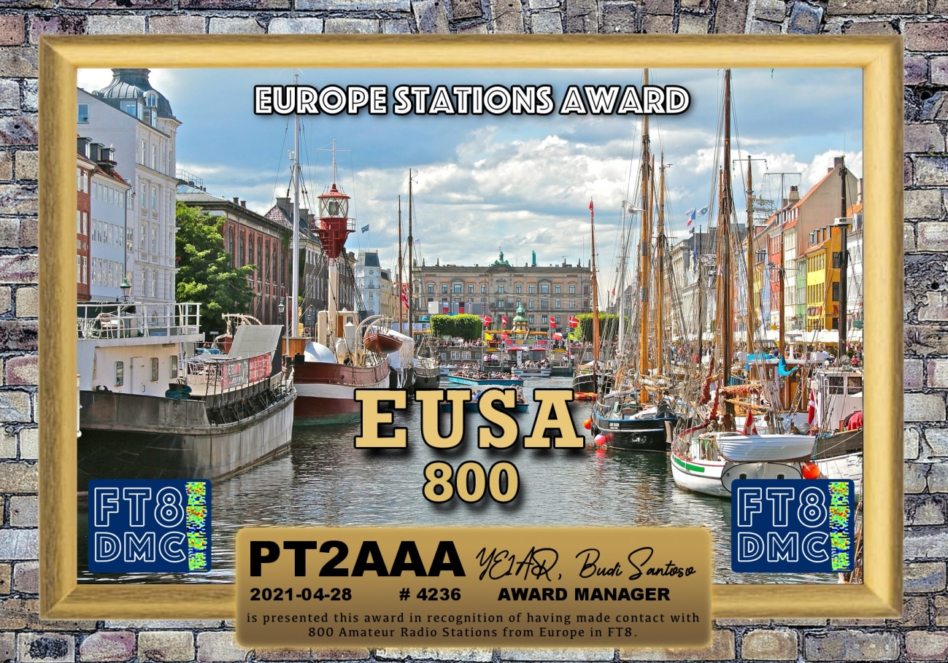
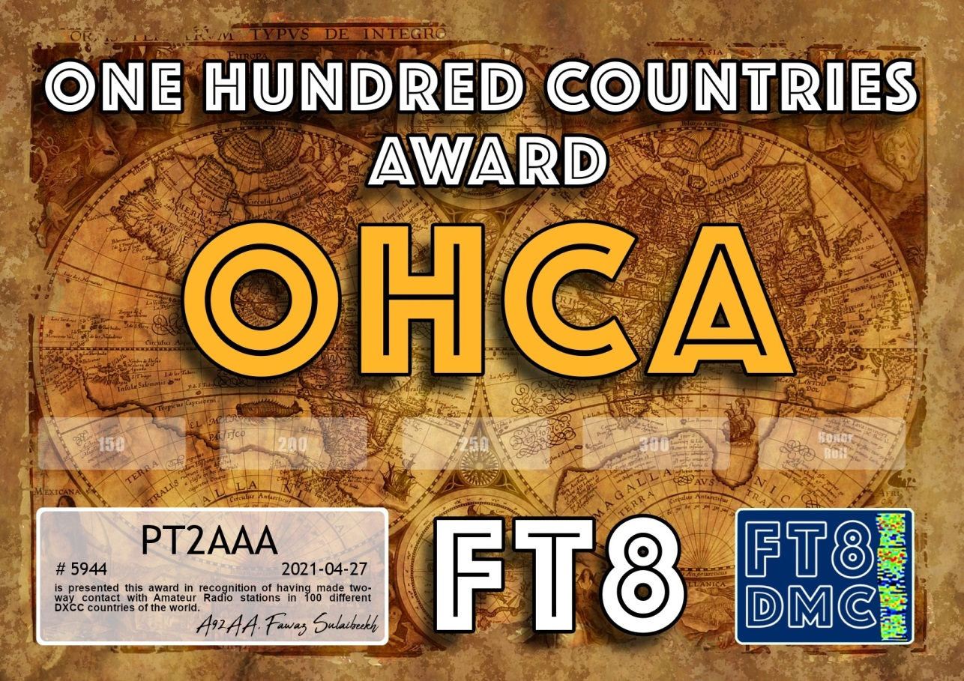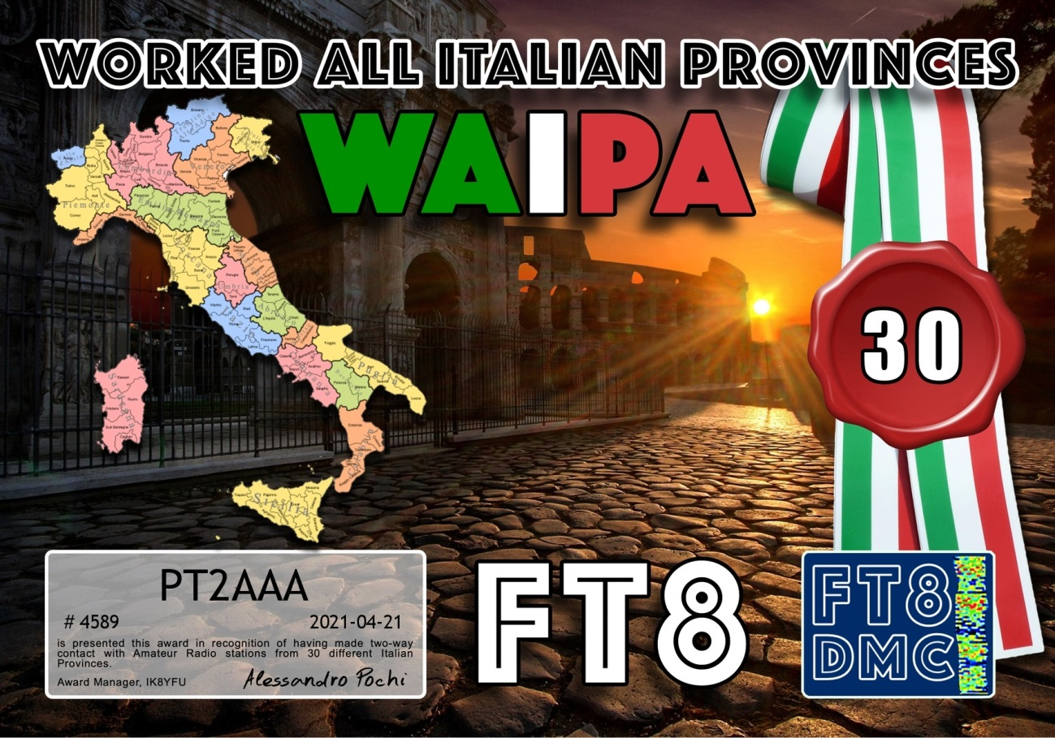
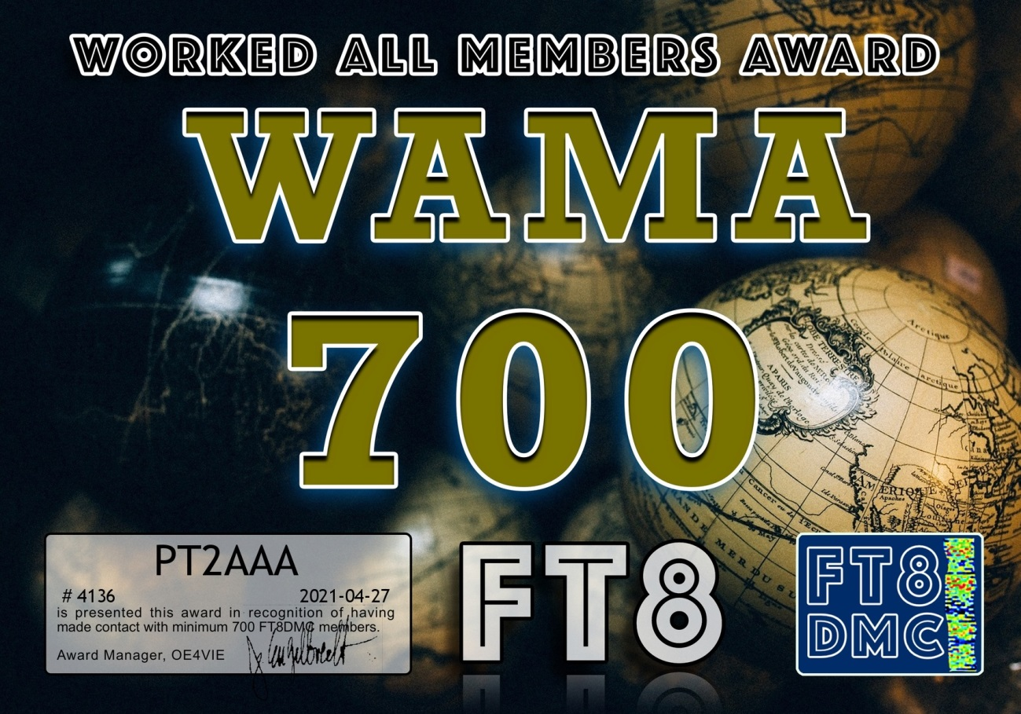
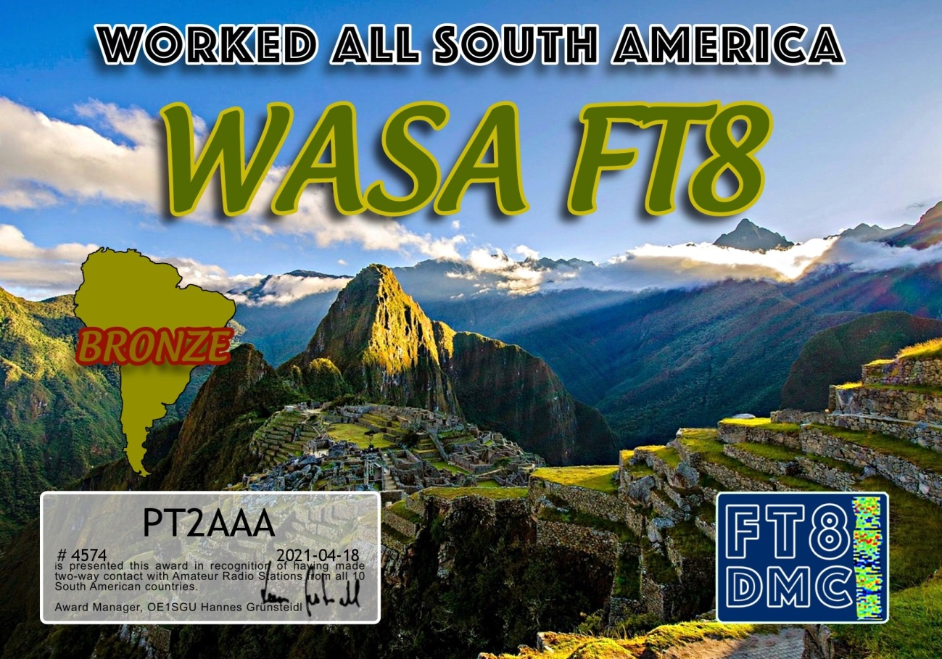
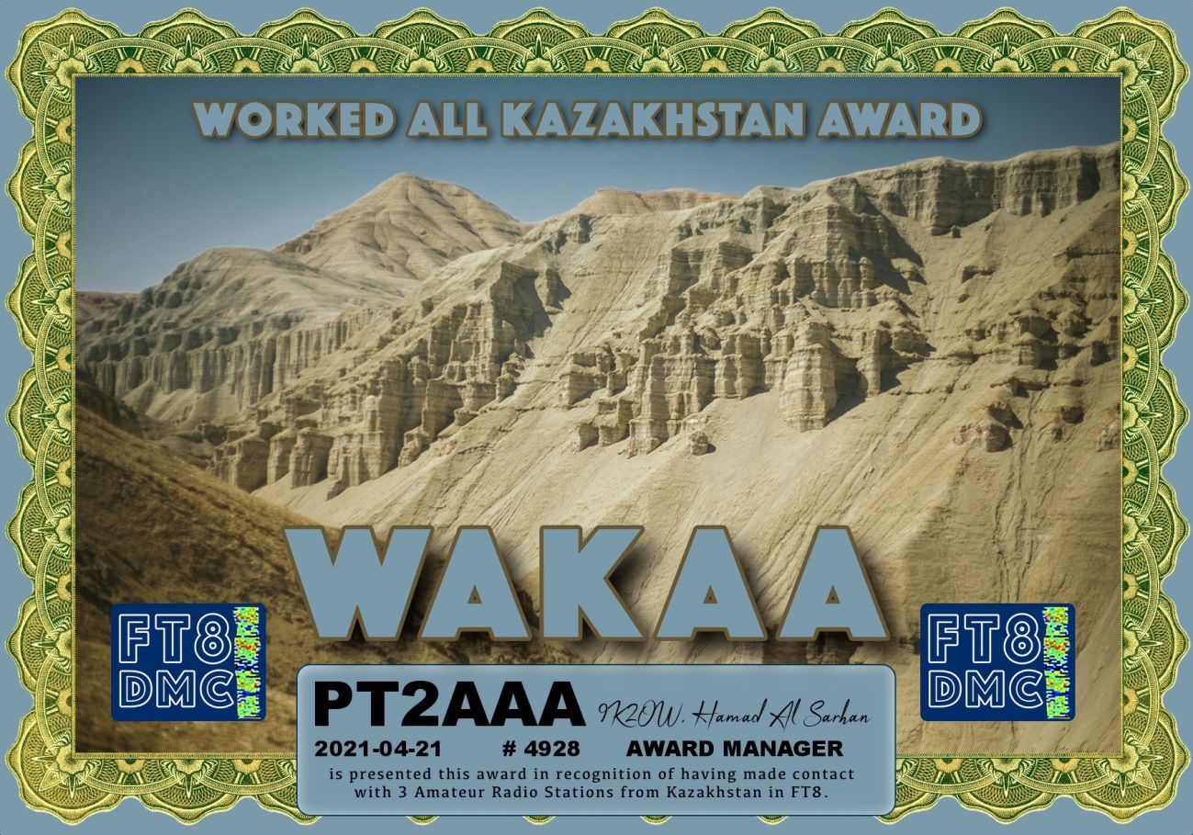
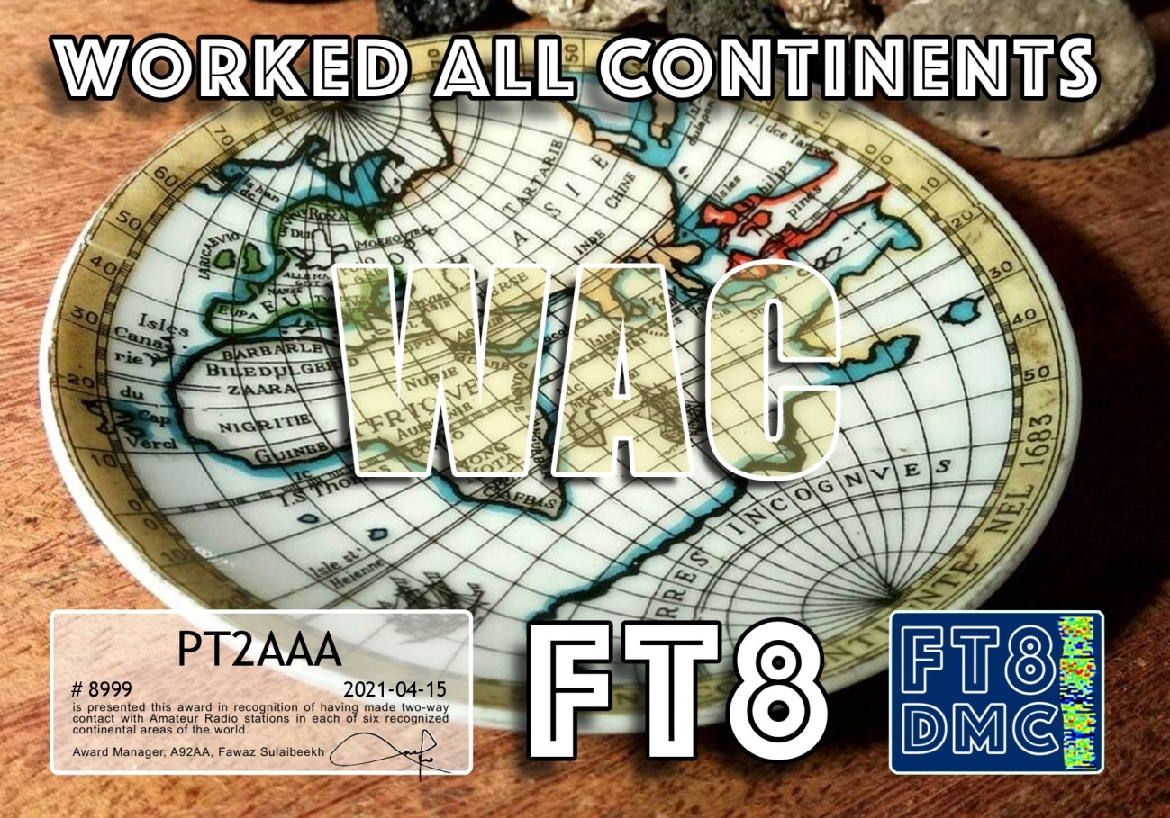
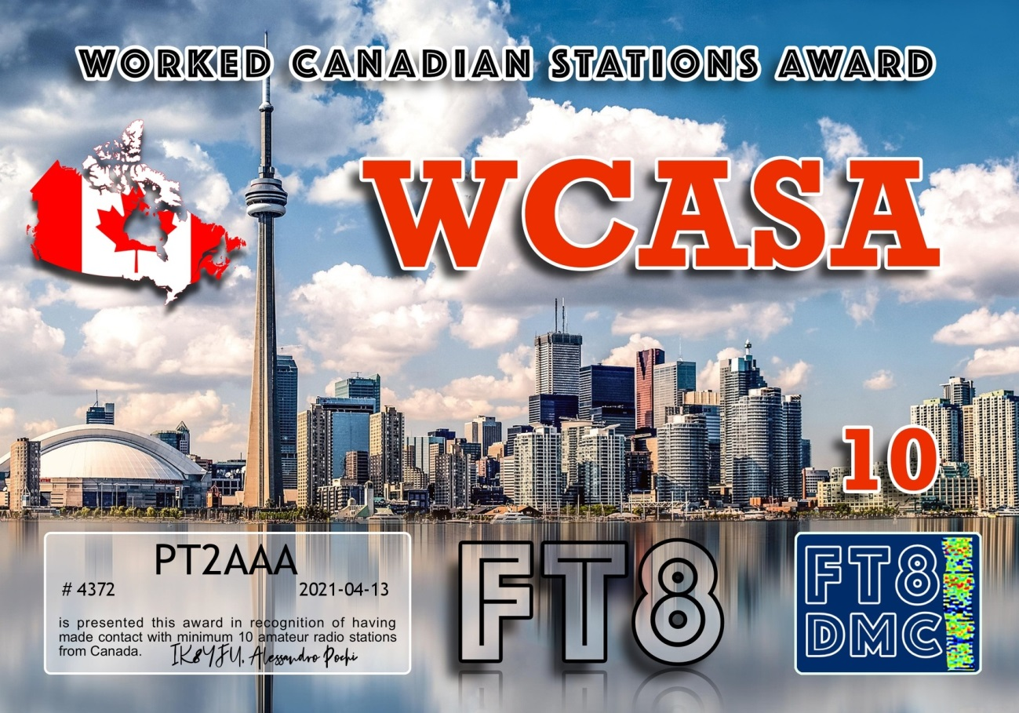
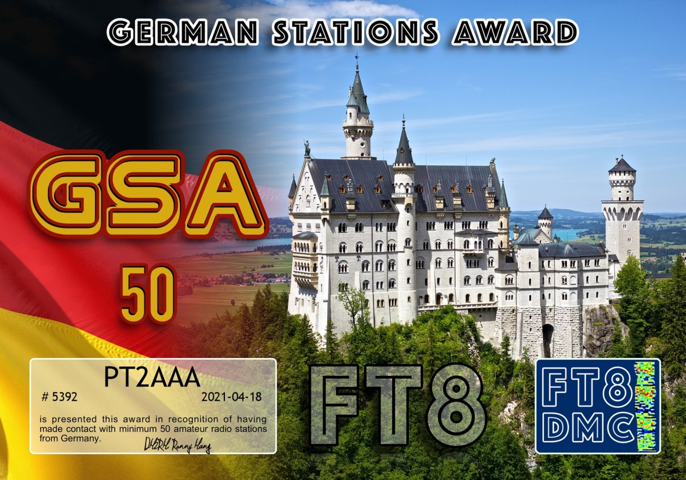

NOTICIAS DE DX

PARA TODOS OS RÁDIO AMADORES

SB DX ARL ARLD017 - 29 de abril de 2021

Notícias ARLD017 DX

O boletim desta semana foi possível com informações fornecidas por
K1CC, WB6Z, The Daily DX, o OPDX Bulletin, 425 DX News, DXNL,
Contest Corral de QST e o ARRL Contest Calendar e
sites WA7BNM. Obrigado a todos.

FIJI, 3D2. Dom, 3D2DOM e Joanne, 3D2ZK são QRV de Nandi. QSL
para chamadas em casa.

AZERBAIJAN, 4J. A estação de eventos especiais 4J880M é QRV para comemorar
o 880º aniversário do escritor e filósofo Nizami Ganjavi.
QSL direto para 4J3DJ.

TONGA, A3. Masa, JA0RQV é QRV como A35JP da Ilha de Tongatapu, IOTA
OC-049, até outubro. Além disso, ele tentará ser QRV de algumas
ilhas externas, como Niuatoputapu, IOTA OC-191, Niuafo'ou, IOTA
OC-123, Vava'u, IOTA OC-064 e Ha'apai, IOTA OC-169. A atividade é
de 80 a 6 metros usando CW, SSB e FT8. QSL direto para chamada de casa.

BELARUS, UE. A estação de eventos especiais EV76M é QRV durante o mês de maio para
comemorar o 76º aniversário da Vitória em Minsk na Segunda Guerra
Mundial. QSL via LoTW.

ILHA DA REUNIÃO, FR. Phil, F5TRO e Ann, F5BSB serão QRV como FR8UA
e FR8TZ, respectivamente, durante o mês de maio. A atividade será em 80 a 6
metros usando CW, SSB e vários modos digitais. QSL direto para
chamadas residenciais.

SUÍÇA, HB. O indicativo de chamada de evento especial HB90BERO é QRV até
31 de julho para comemorar o 90º aniversário da
estação de transmissão AM de ondas médias Beromuenster. A atividade está em todas as bandas usando CW, SSB,
AM, FM e vários modos digitais. Isso inclui alguma atividade no
Satellite QO-100. QSL via LoTW.

REPÚBLICA DA COREIA, HL. Lee, HL1IWD está QRV como HL1IWD / 4 das
Ilhas Kogunsan, IOTA AS-148, até 3 de maio. A atividade é de 40 a 20
metros usando CW e algum FT8. Ele tentará ser ativo como HL1IWD / 3
na Ilha Anmyon, IOTA AS-080. QSL via EA5GL.

JAPÃO, JA. A estação de evento especial 8J1ITU está em QRV até 31 de maio para
comemorar o aniversário da fundação do
Dia Mundial das Telecomunicações e da Sociedade da Informação da União Internacional de Telecomunicações em 17 de maio. QSL via bureau.

OGASAWARA, JD1. Harry, JG7PSJ é QRV como JD1BMH de Chichijima,
IOTA AS-031, até 7 de maio. A atividade é de 40 a 10 metros usando CW,
SSB e RTTY. QSL direto para JG7PSJ.

MONGOLIA, JT. Os membros da equipe JTDXA estão QRV com o
indicativo de chamada do evento especial JU100DX até 10 de julho para comemorar o 100º aniversário da independência da Mongólia até 10 de julho. QSL via JT1CH.

LITUÂNIA, LY. O indicativo de chamada do evento especial LY57BC será QRV de
1 de maio a 1 de junho para celebrar o 57º Concurso do Báltico. QSL via
instruções dos operadores.

POLÔNIA, SP. Os membros do clube de rádio SP6PAZ estarão QRV com
um evento especial chamado SO100PS de 1 a 31 de maio para comemorar o 100º
aniversário da terceira Revolta da Silésia. A atividade será no dia 160
a 2 metros usando CW, SSB, RTTY, FT8 e FT4. QSL via SP6PAZ.

KAZAKHSTAN, UN. O indicativo de chamada de evento especial UP55L é QRV até 20 de maio para comemorar o 55º aniversário da Estação de Rádio da Escola Juvenil
em Kostanay. QSL direto para RW6HS.

ILHAS FALKLAND, VP8. Matthew, M0ZMS está QRV como VP8ZMS da
Base da Força Aérea Britânica em Mount Pleasant. A atividade está em seu
tempo livre nas bandas de HF usando CW e vários modos digitais. QSL para
chamada em casa.

INDONESIA, YB. A estação de eventos especiais 8A250GNR está em QRV até 2 de maio para comemorar os 250 anos da cidade de Gianyar. A atividade é em 80 e 40
metros usando SSB e 2 metros usando FM. QSL via instruções dos operadores.

LATVIA, YL. Hans, YL3JD é QRV com o indicativo especial YL50AGCW
durante o mês de maio, em comemoração ao 50º aniversário do
Grupo de Trabalho de Telegrafia. A atividade é em 160, 80, 40 e 20 metros usando CW. QSL via LoTW.

ESTE FIM DE SEMANA NO RÁDIO. The New England QSO Party, NCCC RTTY
Sprint, NCCC CW Sprint, K1USN Slow Speed CW Test, Araucaria World
Wide VHF Contest, 10-10 International Spring CW Contest, RCC Cup,
SBMS 2.3 GHz e Up Contest e Club Challenge, Microwave Spring
Sprint , ARI International DX Contest, F9AA Digi Cup, AGCW QRP / QRP CW
Party, 7ª Call Area QSO Party, Indiana QSO Party, FISTS Saturday CW
Sprint e Delaware QSO Party certamente manterão os competidores ocupados
neste próximo fim de semana.

O K1USN Slow Speed CW Test e o OK1WC Memorial estão agendados para
3 de maio.

O MIE 33 Contest, RTTYOPS Weeksprint, ARS Spartan CW Sprint e o
Worldwide Sideband Activity Contest estão agendados para 4 de maio.

A RSGB FT4 Contest Series, VHF-UHF FT8 Activity Contest , Phone
Fray e CWops Mini-CWT Test estão agendados para 5 de maio.

Consulte o QST de abril, página 75, QST de maio, página 71 e os
sites do concurso ARRL e WA7BNM para obter detalhes.

NNNN
/ EX

Essas notícias são transmitidas pelo nosso amigo Queiroz, PT2FR a quem agradecemos.

ANIVERSARIANTES DA SEMANA

MAIO

DIA:

01- PERSIO PORTO POMPEU, PT2PZ
02- FRANCISCO LEONARDO LIMA GAZZOLA- PU2DIN
03- MARCIA REGINA FERREIRA, cristaloide de Jaffer de Oliveira Areco, PT2AZ
03- RICARDO LIMA CARATTI, PU2CLR
03- MARIANA A.R. MEDEIROS, cristalina de Luiz Cláudio da Silva Medeiros, PT2TT
04- LUIS FERNANDO REIS MENEZES, cristaloide de Carlos Lúcio Menezes, PY2GGY
04-JOSÉ RONALDO MASCARENHAS OLIVEIRA
05-TATIANA MALAQUÍAS LIMA (PU2BTA) cristalina de Raimundo Nonato de Sousa Lima, PT2TW
05- RICARDO ABRANCHES FELIX CARDOSO, PY1OB
05-MARCELO SAMPAIO, cristaloide de Humberto Actis Sampaio, PT2CJ
06-EDWARD TOSCANO SCHEILLER, PT2PYC

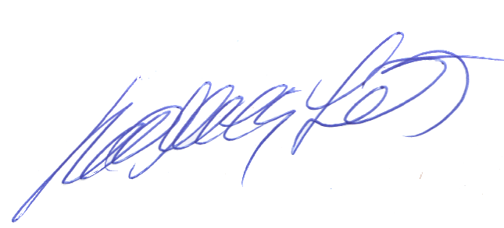
Agradecemos aos colegas que acompanharam este boletim, aos que contribuíram de uma forma ou de outra para a realização deste, e a distinta escuta da ANATEL caso estejam nos monitorando.

_________________________
Roberto Franca Stuckert – PT2GTI
PRESIDENTE LABRE-DF

